**Запушить на чужой репозиторий (fork)**

1. Заходим в репозиторий другого человека (в данном случае Виталия)  
   кликаем на кнопку «Fork» и делаем копию папки в свой репозиторий.



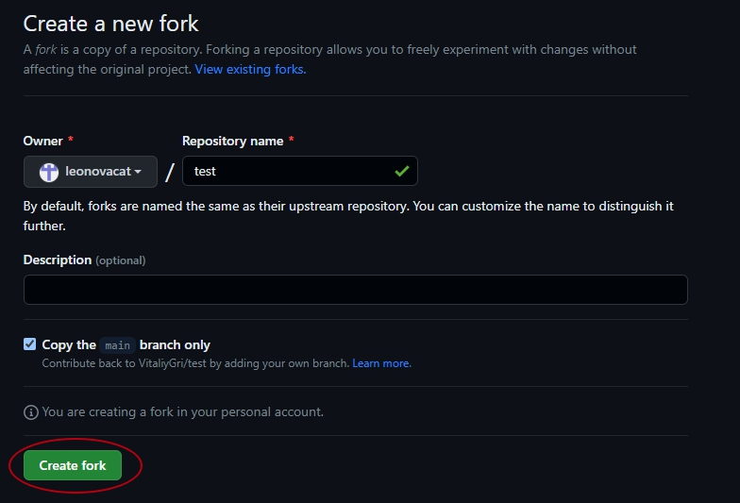

1. Заходим в свой репозиторий и клонированную папку, копируем ссылку в коде и открываем «Git Bash»

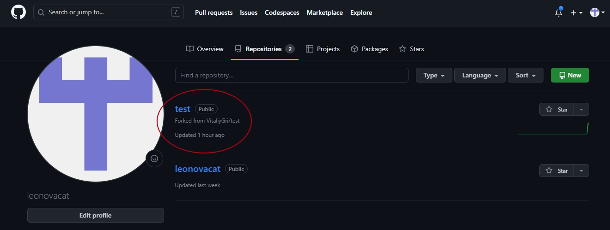

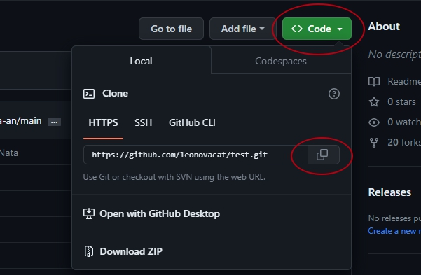

1. Клонируют папку на свой ПК с помощью команды:

**git clone** https://github.com/your_name/test-1.git  
  
(код вставляем который скопировали на сайте)

1. На вашем локальном диске С появилась клонированная папка

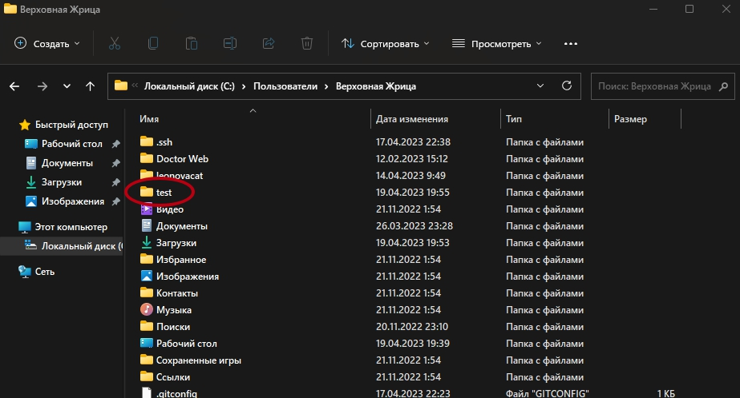

в гит баше нужно зайти в нее с помощью команды:

**cd test**(«test» это название папки)

1. Переместите нужный файл в папку «test», затем вводим команду:  
    **git status**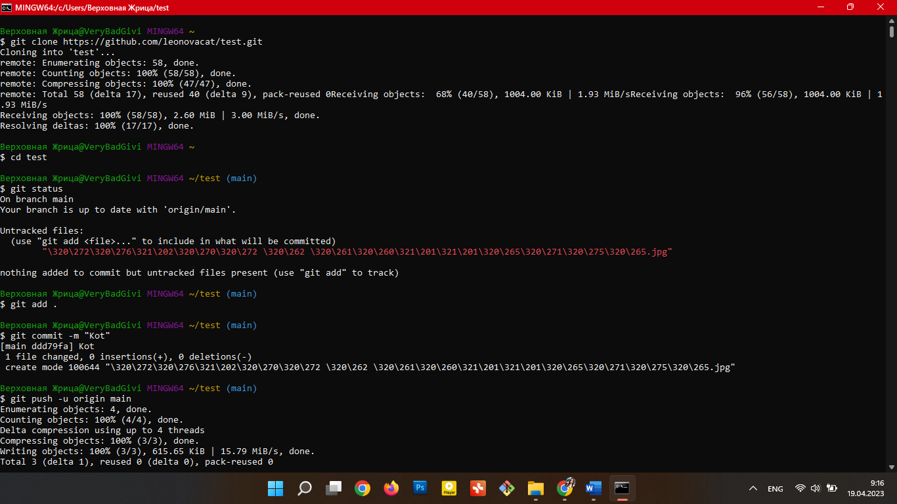

гит баш обнаружил новые файлы в папке и их нужно сохранить с помощью команды:

**git add .**

делаем коммит

**git commit** **-m “Ваш комментарий”**

ПУШИМ

**git push -u origin main** или **git push origin**

1. Заходим в папку, которая находится в вашем репозитории на сайте гит хаб, создаем новый «пул реквест»

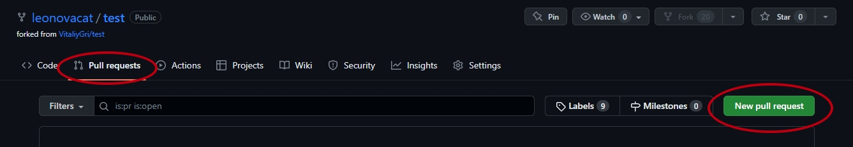

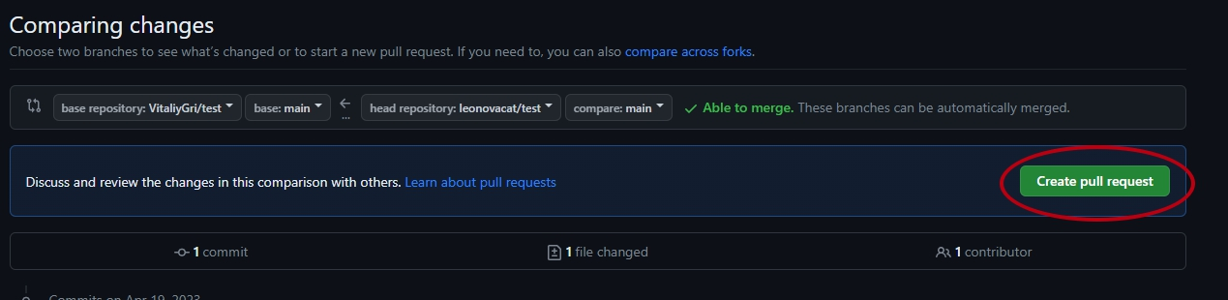

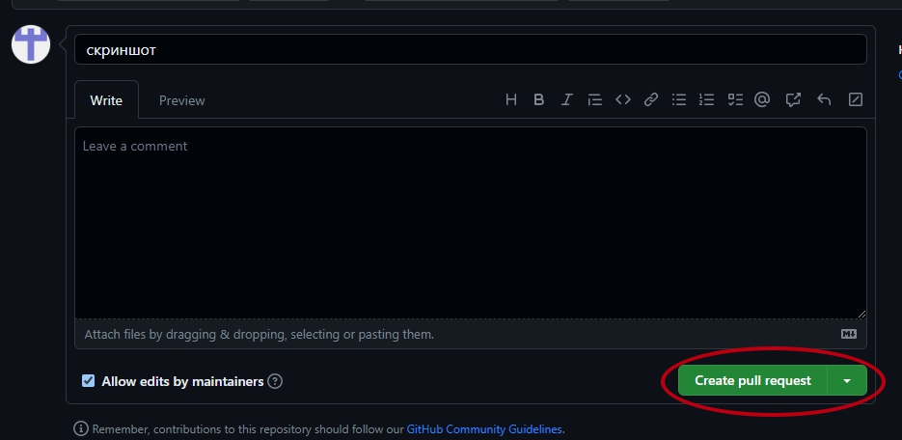

**Уррррааа, у Вас всё получилось 😊**